# 第四阶段 Python数据分析

# Python 数据可视化库1

## 网校相关视频

## 明确本次课知识点，明确重点难点

### 【知识点目标】

* Matplotlib简介
* Matplotlib对象总览
* 在Matplotlib中绘制图像并修改图像属性
* Matplotlib中的常用图像绘制

### 【重点】

* Matplotlib对象总览
* 在Matplotlib中绘制图像并修改图像属性
* Matplotlib中的常用图像绘制

### 【难点】

* Matplotlib对象总览
* 在Matplotlib中绘制图像并修改图像属性
* Matplotlib中的常用图像绘制

## 复习巩固作业讲解

## 本次课程任务讲解

### 【知识点1】Matplotlib简介

### 官网地址是 <http://matplotlib.org/>

基于Python的开源项目，为用户提供数据绘图包

由John Hunter (1968-2012)发起

函数式绘图和面向对象绘图

简单易用

### 【知识点2】Matplotlib对象总览

在matplotlib中，整个图像为一个Figure对象。在Figure对象中可以包含一个，或者多个Axes对象。每个Axes对象都是一个拥有自己坐标系统的绘图区域。

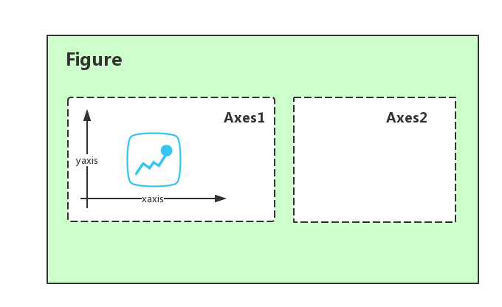

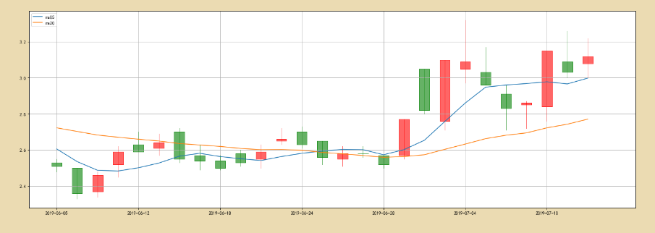

一个 Figure可以理解成一个画布或装图片的容器，是绘图的承载对象，画布上有很多绘图方法可供使用。

Title为标题。Axis为坐标轴，Label为坐标轴标注。Tick为刻度线，Tick Label为刻度注释。

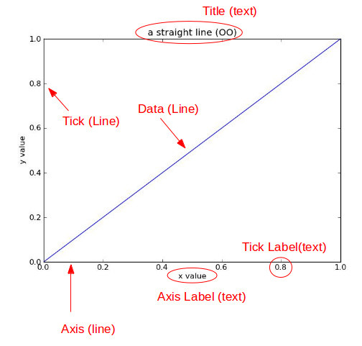

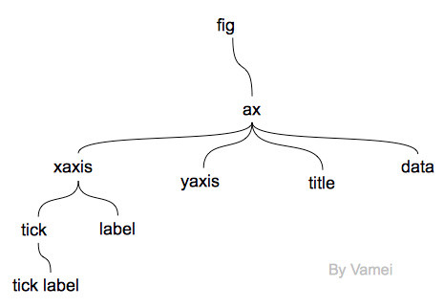

### 【知识点3】Matplotlib绘制图像

1. 创建figure对象

*import matplotlib.pyplot as plt*

*plt.figure(figsize=(8,4))*

1. 调用plot方法绘制图像

*plt.plot([1,2,3],[5,7,4])*

1. 修改图像属性
   1. 坐标
   2. 修改文本
      1. title
      2. label
   3. 修改线条属性

## 自主学习作业讲解

无

## 课程总结

* ✓Matplotlib简介
* ✓Matplotlib对象总览
* ✓在Matplotlib中绘制图像并修改图像属性

## 下次自主学习任务布置